2023 YILI
II. KURULUM HİBESİ-GENÇ GİRİŞİMCİLER PROGRAMI

KÜÇÜKBAŞ HAYVANCILIK PAKETİ
TEKNİK ve İDARİ ŞARTNAME

ADANA
HAZİRAN 2023

II. KURULUM HİBESİ-GENÇ GİRİŞİMCİLER PROGRAMI
KÜÇÜKBAŞ HAYVANCILIK PAKETİ
TEKNİK ŞARTNAMESİ

- GENEL ÖZELLİKLER
Bu şartnameyle, Kırsal Dezavantajlı Alanlar Kalkınma Projesi 2023 Yılı II. Kurulum Hibesi-Genç Girişimciler Programı kapsamında ‘1 adet koyun ağılı (çadır), 1 adet yem kırma makinesi, 1 adet güneş enerjisi sistemi, 1 adet hayvan içme suyu tankı, 3 adet yemlik ve 2 adet suluktan’ oluşan Küçükbaş Hayvancılık Alet Ekipman Paketi alımı desteklenecektir.

- KOYUN AĞILI (ÇADIR)
- İŞİN TANIMI :
1 adet en az 7 metre genişliğinde, en az 20 metre uzunluğunda, en az 390 cm en fazla 400 cm yüksekliğinde, 100 baş koyun/keçi kapasiteli, portatif koyun ağılı alımı
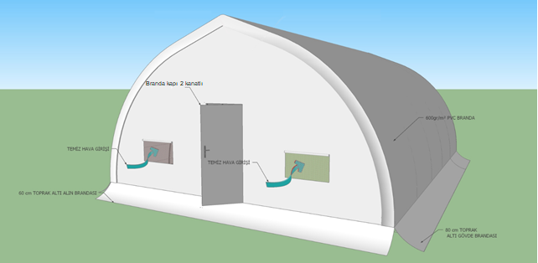
- TEKNİK ÖZELLİKLER :
TAŞIYICI İSKELET
- Taşıyıcı sistem sıcak daldırma galvanizli borulardan imal edilen çerçeve ve aşıklardan oluşacaktır. Çerçeve ve aşık bağlantıları cıvata somun ve kopilya bağlantılı olacaktır.
- Ana taşıyıcı aks profilleri Ø60 ve en az 2 mm sıcak daldırma galvanizli boru olacaktır.
- Ara bağlantı aşık profilleri Ø32 ve en az 2 mm sıcak daldırma galvanizli boru olacaktır.
- Alın dikme ve kirişleri 40x60x2 mm sıcak daldırma galvanizli kutu profil olacaktır.
- Kaşık üst profili Ø60 ve en az 2 mm, alt profili ise Ø27 ve en az 2 mm sıcak daldırma galvanizli kutu profil olacaktır.
- Aks destek profili Ø60 ve en az 2 mm sıcak daldırma galvanizli kutu profil olacaktır.
- Ana aks geçki bağlantısı Ø60 ve en az 2 mm sıcak daldırma galvanizli ve sıvamalı profilden imal edilecektir.
- Ara aşık geçki bağlantısı Ø27 ve en az 2 mm sıcak daldırma galvanizli profilden imal edilecektir.
- Yapının tepe yüksekliği en az 3,90 en fazla 4,0 m olacaktır.
- Kullanılacak olan tüm profiller TS EN 10346 standardına uygun olacaktır.
ÇELİK İSKELET YÜZEY KORUMASI
- Çerçeve, aşık ve dikmeler sıcak daldırma galvanizli boru ve profillerden imal edilecek, paslanmaya karşı yüksek dayanımlı olacak, çelik aksamın kaynaklı bölümleri çinko zengin boya ile boyanacak ve fırında kurutulmuş olacaktır.
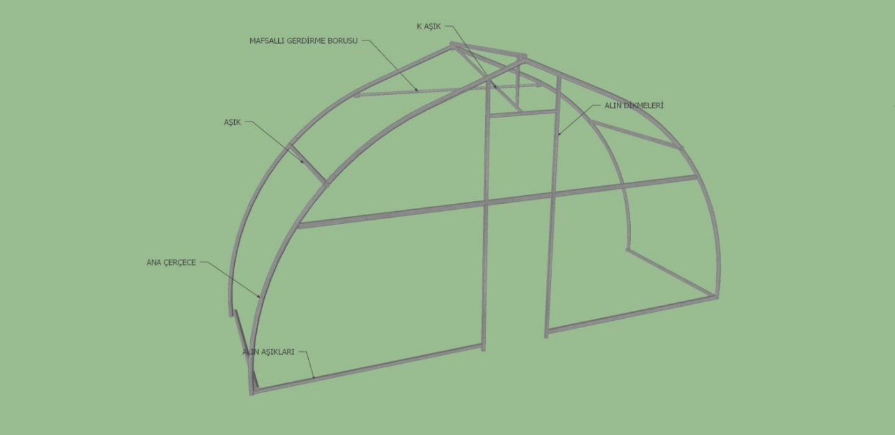
BRANDA GÖVDE VE ALIN KAPLAMASI
- 650 gr/m² (±10 gr) 1100 DY PVC Kaplı Branda kullanılacaktır.
- İki yüzü PVC kaplamalı polyester plastik dokumadan yapılmış ve eklenerek tek parça haline getirilmiş olan dış kaplama, güneşin UV ışınlarına, -40°C ile +70°C arasında ısıya, aşınmaya, aside dayanıklı olacaktır. Parlak dış yüzeyi kir, mantar, yosun barındırmayacak, katlanabilir, çürümez ve kolaylıkla tamir edilebilir olacaktır.
- Kullanılacak olan branda TS 1974 EN 1734 ve TS 10978 standartlarına uygun olacaktır.
- Branda rengi bej, beyaz veya gri olarak planlanmaktadır. Belirtilen renklerden biri sözleşme sonrası idare tarafından belirlenecektir.
- Dış katmanda kullanılacak branda alev yürütmez ve canlı yaşamına uygun olacaktır.
- Konstrüksiyon üzerine yerleştirilecek çadır malzemelerinin içten dışa doğru katman sıralaması şu şekilde olacaktır: 420 gr/m² branda, 50 mm mineral yün levha, 420 gr/m² branda, 650 gr/m² branda.
Kapılar
- Yapıda 1 adet 180 cm x 200 cm profil çift kanatlı branda kapı kullanılacaktır. Kapıda kapı kolu ve kilit mekanizması bulunacaktır.
- Kapının iç kısmına soğuk ve yağmur girişini engelleyecek en az 4 cm genişliğinde PVC brandadan kapı fitili monte edilecektir.
Kaplama | Çadır brandası ile aynı malzemeden üretilecektir.
Kapı Kanadı | 20x30x1,5 mm galvanizli kutu profil çerçeve kullanılacaktır.
Pencereler
- Yapıda her bir uzun kenarında üçer adet olmak üzere toplam 6 adet 40x80 cm pencere olacaktır.
- Yapının her bir kısa kenarında ikişer adet olmak üzere toplam 4 adet 60x60 cm pencere olacaktır.
- Tüm pencereler sineklik tüllü, cırtlı ve kapaklı ve plastik tokalı olacaktır.
- Kapak dış branda malzemesi ile aynı olup, yukarı doğru rulo halinde sarılıp plastik tokaya takılabilecek şekilde imal edilecektir.
Havalandırma Feneri
- Yapıda toplam 3 adet 60x140 cm ölçülerinde havalandırma feneri bulunacaktır.
- Havalandırma fener boşluğu sineklik tülü ile kaplı olacaktır.
- Fener şapkası 30x30x2 mm kutu profilden imal edilecek olup, dış gövde brandası ile aynı malzemeden kaplanacaktır.
Koruma Teli
- Hayvanların brandaya zarar vermemesi için yapı içerisinde tüm iç çevrede (kapı dâhil) koruma teli yapılacaktır.
- Koruma telleri 120 cm yüksekliğinde, L 40x2 mm ölçülerindeki sıcak daldırma galvaniz kaplı köşebentler yardımı ile dairesel akslara miller vasıtasıyla sabitlenecektir.
- Köşebentler ile karkaslı şekilde imal edilen korumalıkların taşınması ve sökülüp takılabilmesi kolay olacaktır.
- Karkas içerisine yerleştirilecek koruma teli 12 mm x 12 mm göz aralığında ve 0,9 mm kalınlığında PVC kaplı metal puntalı olacaktır.
- Kapı bulunmayan alında koruma telinin sabitlenebilmesi için kullanılacak L köşebente destek olması amacıyla A ve B akslarının ortasında kullanılacak 40x60x2 mm sıcak daldırma galvaniz kaplı profil Ø60 ebadındaki galvanizli destek borusuna sabitlenecektir.
Yalıtım ve İç Kaplaması
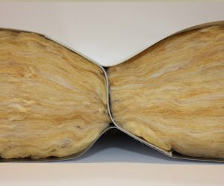
- Yapının gövdesinde ve alınlarında yalıtım katmanı olarak iki tarafı 420 gr/m² PVC branda kaplı ve ara bölme ceplerden oluşan 50 mm mineral yün levha battaniye izolasyon kullanılacaktır.
- Kullanılacak izolasyon levhası TS EN 13501-1 standardına uygun olacaktır.
Kaplama Bağlantı Elemanı
- Yapı katmanlarının bağlanması ve gerdirilmesinde polyester iskota halat kullanılacaktır.
- 650 gr/m² PVC dış branda 6 mm iskota ip ile alın köşelerinden gerdirilecektir.
- Mineral Yün battaniye alın köşelerinden 3 mm iskota ip ile gerdirilecektir.
Çadır Profil ve Adetleri
- Her bir aks yayı 4 parça Ø60 ve en az 2 mm özel bükümlü galvanizli borudan oluşur, toplam 44 adettir.
- Alın aksları haricinde tüm ara akslarda, her bir aks için bir adet Ø60 ve en az 2 mm galvanizli destek borusu olacaktır, toplam 9 adettir.
- Her alında 2 adet 40x60x2 mm galvanizli kapı yanı dikme profili bulunur, toplam 4 adettir.
- Her alında 2 adet 40x60x2 mm galvanizli kapı yanı ve 2 adet kapı üstü kiriş profili bulunur, toplam 8 adettir.
- Tüm ara aks aralarında 1 adet Ø60 ve en az 2 mm galvanizli kar taşıyıcı tepe aşık profili bulunur, toplam 8 adettir.
- İlk ve son aksın arasında alın rüzgarını taşımak için özel üretim Ø60 ve en az 2 mm ve Ø27 ve en az 2 mm galvanize borudan imal edilmiş birer adet K-aşık bulunacaktır, toplam 2 adettir.
- Her aks arasında 4 adet Ø32 ve en az 2 mm galvanizli aşık profili bulunur, 40 adettir.
- Her alında, kapının sağ ve solunda Ø32 ve en az 2 mm 2 adet galvanizli aşık bulunacaktır, toplam 4 adettir.
- Her alın aksında 4 adet galvanizli köşe birleşim elemanı, 1 adet özel galvanizli köşe mahya birleşim elemanı olacaktır, toplam 10 adettir.
- Tüm ara akslarda 4 adet galvanizli ara birleşim elemanı, 1 adet özel galvanizli ara mahya birleşim elemanı olacaktır, toplam 40 adettir.

- GENEL HUSUSLAR
- Çadır gerektiği zaman sökülerek tekrar kurulabilir, büyütülüp, küçültülebilir yapıda olacaktır.
- Çadır sökülüp ve taşınma esnasında zayiat oluşmayacak şekilde tasarlanacaktır.
- Çadırların tepesinde kar ve rüzgâr güçlendirmesi olarak galvanizli çelik boru kullanılacaktır. Üzerinde kar tutmayacak şekilde ve rüzgâr yüküne dayanıklı olarak tasarlanacaktır.
- Bütün çelik taşıyıcılar sıcak daldırma galvanizli malzemeler kullanılarak imal edilecektir.
- Çadırın toprağa sabitlenebilmesi için, her ayakta ve kapı yanı dikmelerinde galvanizli üçgen kazık, çelik halat bağlantısıyla 50 cm toprak zemine gömülebilecek şekilde tasarım yapılacaktır.
- Çadırın bütün kenarlarında 80 cm etek brandası olacaktır, etek brandasının toprağa gömülmesi için hendeğin kazılması ve etek brandasının dolgusunun yapılması Yüklenicinin sorumluluğunda olacaktır.
- Alın cephelerinde rüzgâr mukavemetini artırmak için tepe K aşığı, akslarda ise tepe aşığının altında destek profili kullanılacaktır.
- Havalandırma bacaları ve pencereler su almayacak şekilde tasarlanacaktır.
- Çadır bünyesinde kullanılan tüm malzemeler için (branda, taşıyıcı sistem, ek parçalar vb.) imalat hatalarına karşı Yüklenici tarafından 2 yıl garanti verilecektir.
- Çadırların kurulumu yüklenici tarafından yapılacak, kurulum esnasında gerekli tüm iş güvenliği tedbirleri Yüklenici tarafından alınacaktır.
- Çadırın ön veya yan cephesinde görünür bir yere, tasarım detayları bilahare iletilecek olan ve üzerinde Tarım ve Orman Bakanlığı, IFAD, UNDP ve KDAK Projesi logoları ile birlikte ‘KDAK projesi kapsamında Tarım ve Orman Bakanlığı tarafından kurulmuştur.’ ifadesinin yer aldığı 50x90 cm ebatlarındaki etiket, 400 gr/m² PVC brandaya dış ortam koşullarına uygun renkli baskı yapılarak ana brandaya sıcak kaynak yöntemiyle yapıştırılacaktır.
- Çadırın her iki yan cephesinde pencerelerle tepe mahyası arasında Bakanlık, IFAD, UNDP ve KDAK Projesi logoları 400 gr/m² PVC brandaya renkli baskı yapılarak sıcak kaynak yöntemiyle ana brandaya yapıştırılacaktır. Bakanlık logosunun yüksekliği: 47 cm, IFAD logosunun yüksekliği: 42 cm, UNDP logosunun yüksekliği: 42 cm, KDAKP logosunun yüksekliği: 42 cm olacaktır.

- PROJE DETAYLARI (7x20 m için temsili plan)

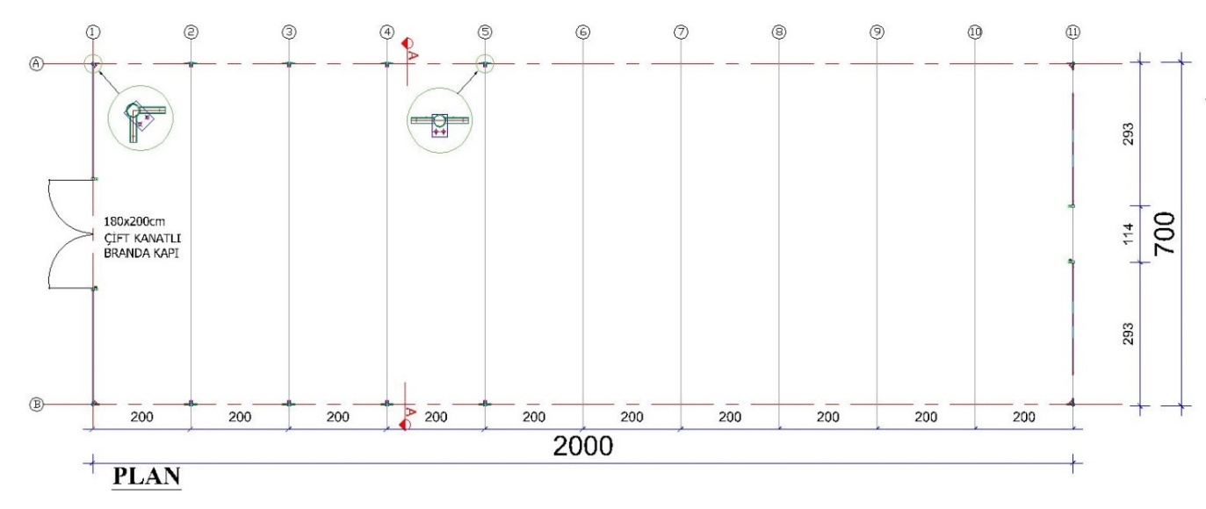
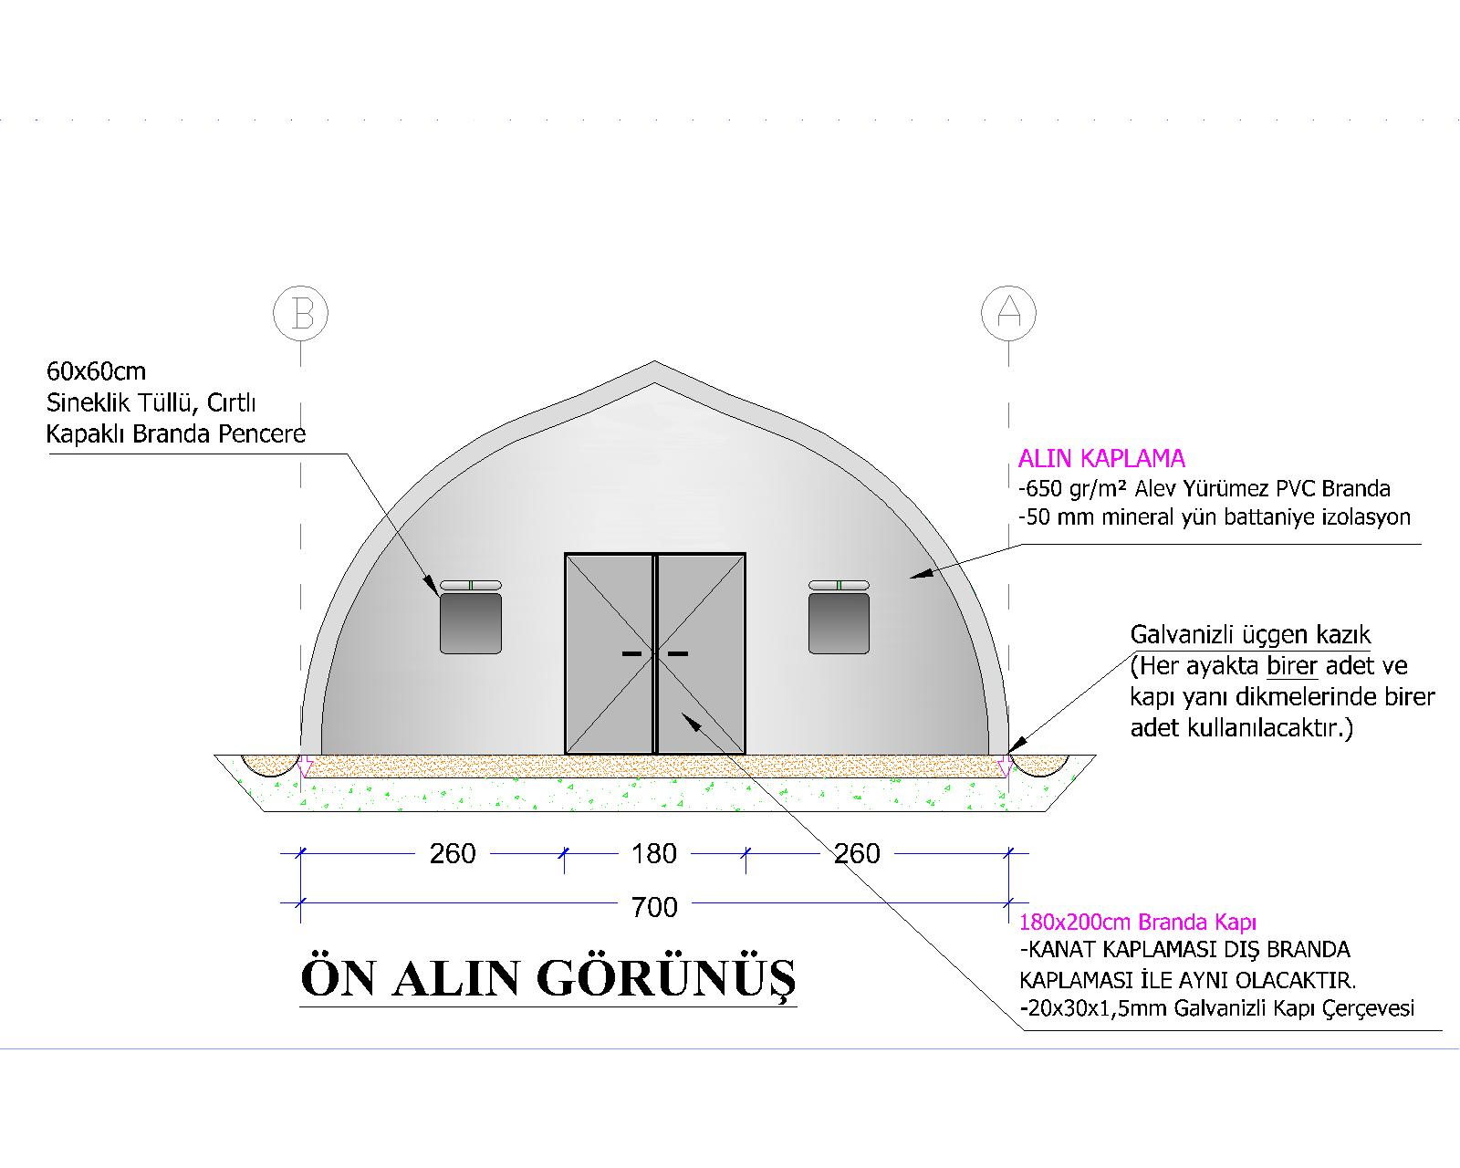

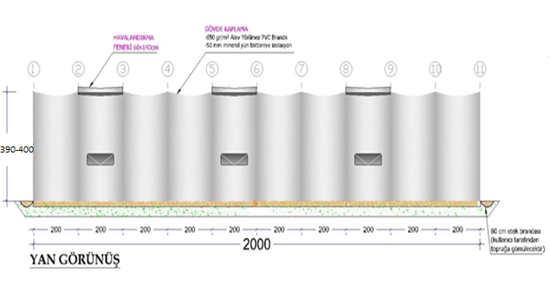

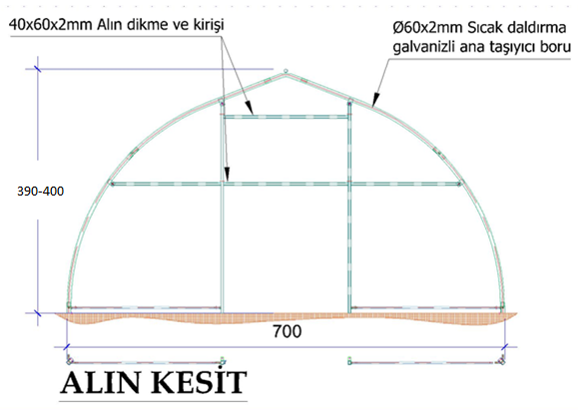

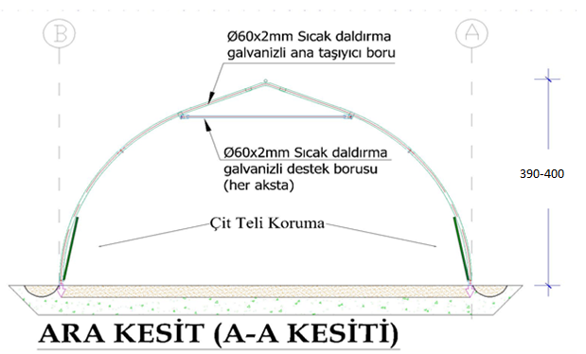

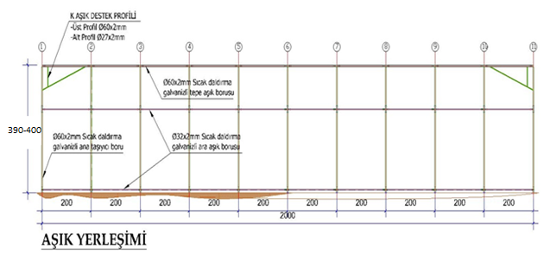

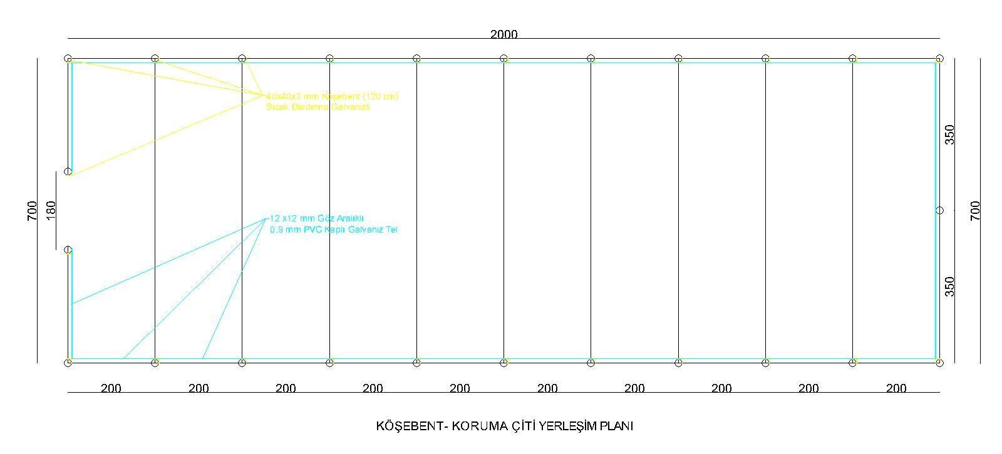

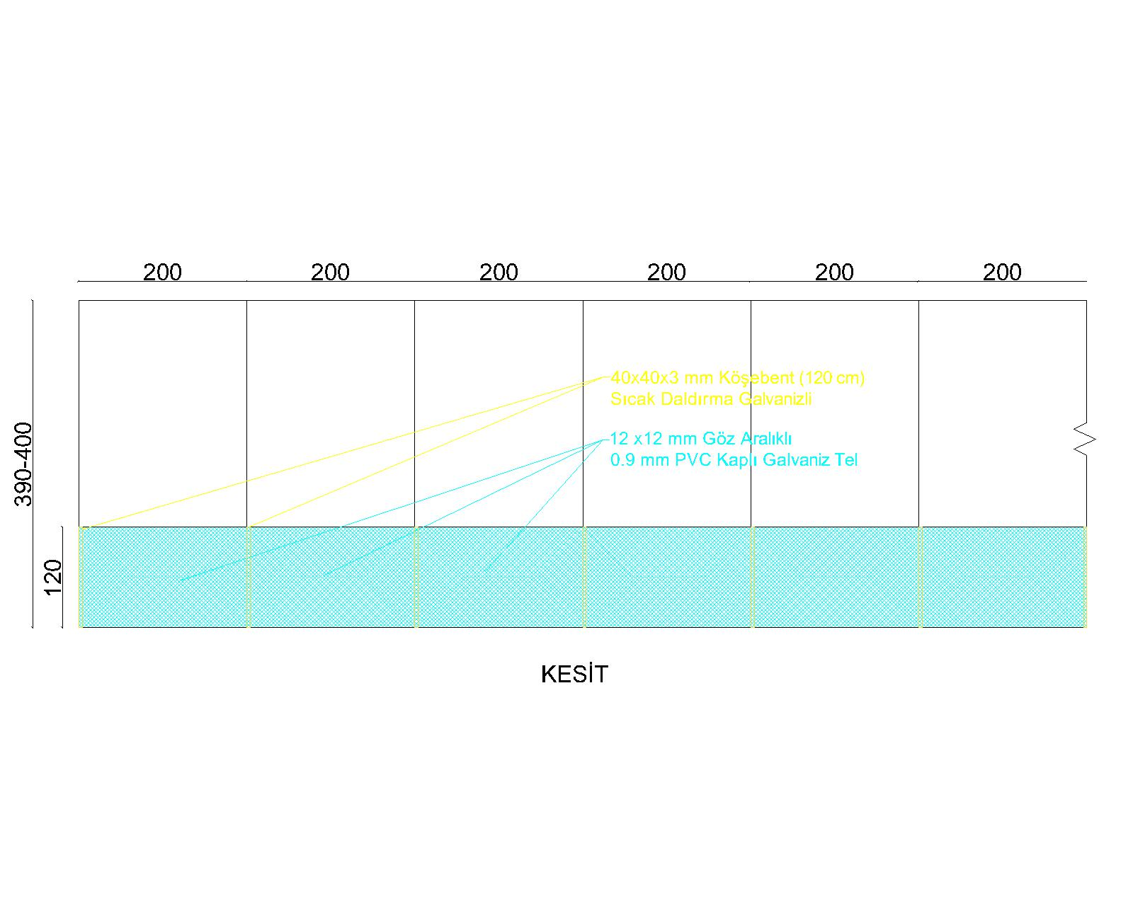
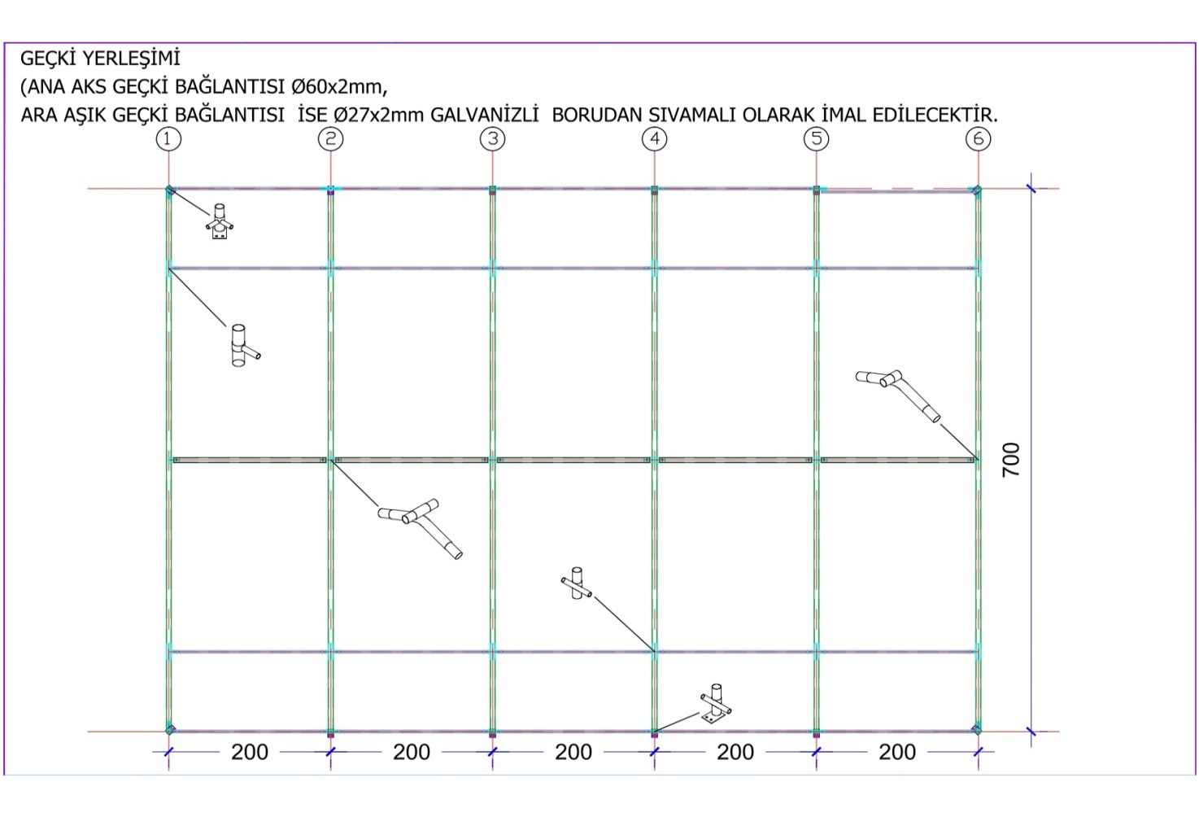
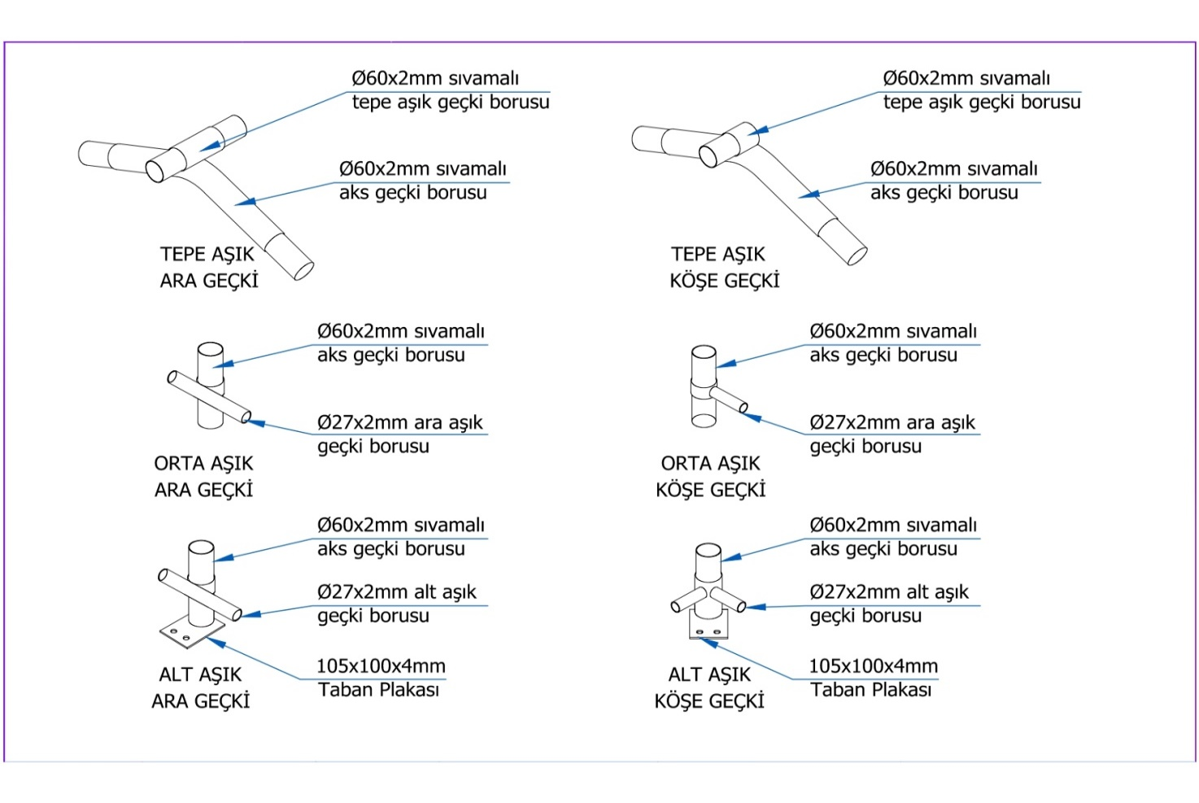

- YEM KIRMA MAKİNESİ
- İŞİN TANIMI :
1 Adet yem kırma makinesi temini

- TEKNİK ÖZELLİKLER :

- Kullanma şekli sabit veya taşınabilir tekerlekli olmalıdır.
- Motor gücü en az 3 HP olmalıdır.
- Motor tipi elektrikli olmalıdır.
- Voltaj 220 V - 380 V olmalıdır.
- Bir adet elek (6 mm) makine üzerinde takılı olmalıdır. Ayrıca 2 adet elek (2 mm, 4 mm) daha makine ile birlikte yararlanıcıya teslim edilmelidir.
- Bir adet yem kırma bıçağı makine üzerinde takılı olmalıdır. Ayrıca 1 adet bıçak daha makine ile birlikte yararlanıcıya teslim edilmelidir.
- Makinenin TSE Belgesi olmalıdır.
- Makine asgari 2 yıl garantili olmalıdır.

- GÜNEŞ ENERJİSİ SİSTEMİ:
- İŞİN TANIMI :
1 Adet güneş enerjisi sistemi temini

- TEKNİK ÖZELLİKLER :
510Wp Taşınabilir Solar Sistem
510Wp Taşınabilir Solar Sistem
Açıklama | Set Content //  Set İçeriği | Miktar
SOLAR PANEL (Min. 170X3 Wp)  510Wp | 3 X 170Wp | 1 Sets //  1 Set
Tam sinus 1000 Watt Akıllı inverter dahili şarj regülatörü | 1 unit
Jel Akü 200 Ah | 2 X 100Ah veya 1x200 Ah
Pano ve kablo | 1 unit
Alüminyum Konstrüksiyon | 1 unit

SOLAR PANEL
- FV modüller, [0, + 5Wp] anlık çıkış gücü toleransı içinde olmalıdır. Tüm modüller sadece pozitif güç toleransıyla sıralanmalıdır. Tüm PV modülleri, imalat fabrikasında flaş testinin güç çıkış raporunun 'nominal değerinden yüksek' olacaktır. Negatif güç toleransı kabul edilmeyecektir.
- Kullanılacak olan FV panel tipi polikristal veya monokristal olabilir. Paneller 3 adet özdeş panel kullanılarak birbirine paralel olarak bağlanacaktır. Kullanılacak panellerin gücü minimum 170 Wp x 3 =510 Wp olmalıdır.
- FV modüllerinin konnektörleri orijinal MC4 familyasından olmalıdır. DC sistemde kullanılacak konnektörler aynı marka, model ve özdeş olmalıdır. FV modüllerin konnektörleri IP67 suya dayanıklılık standardını sağlamalıdır.
- Kullanılacak paneller minimum 170 Wp gücünde olup panel verimliliği minimum %17 olmalıdır.
- Gölgelenmenin neden olduğu güç düşüşlerine karşı, FV modüller az 2 adet by-pass diyotlu olacaktır. Enerjinin üretilmediği durumda FV modüllere akım geçişi olmayacak şekilde koruma yapılacaktır.
- FV modüllerin ön camları Harici olarak uygulanacak zorlanmalara karşı dayanıklı olacaktır. (Örneğin taş atılması durumunda veya buz, dolu gibi parça darbelerine karşı cam kolaylıkla kırılmayacak yapıda olacaktır.)
- FV modüller ve bağlantı elemanları en az 130 km/saat hızındaki rüzgâra dayanabilecek kapasitede rüzgâr direncine sahip olacaktır.
- FV Modüller min. 2400 Pa rüzgar yüküne ve min 5400 Pa kar yüküne dayanabilecek yapıda olacaktır.
- FV modül bağlantı kutusu en az (Junction Box) IP 67 koruma sınıfında olmalı ve sıcak veya soğuk havalarda kapak düşme sorunu olmamalıdır.
- FV modül doğru akım çıkış kabloları ve konvektörlerinin (+) ve (-) kutupları ayırt edilebilir yapıda olacaktır.
- FV modül doğru akım çıkış kabloları her bir kutup için en az 10 metre uzunlukta, TS EN50525-2-11 standardına ya da yabancı/uluslararası dengi standarda uygun olmalıdır, minimum 6 mm² kesitinde 2 adet (1 adet kırmızı renkli, bir adet siyah renkli) kablo olacaktır.
- Güneş panellerinde cıvatalı olarak montajlanmış çerçeveler kabul edilmeyecektir. Panel çerçeveleri preslenmiş, aynı zamanda punch işlemi de görmüş olmalıdır.
- FV modüllerin çerçevesi korozyona dayanıklı malzemeden imal edilmiş ve paslanmaz yapıda (anodize alüminyum) olmalıdır.
- FV modüller: -40 °C ile + 85 °C sıcaklık aralığında ve %0 -90 bağıl nem aralığında sorunsuz çalışacaktır.
- Teklif edilen modüller için üreticinin vereceği garanti belgeleri. Gerektiğinde Normal çalışma koşullarındaki değerler de istenebilecektir.
- Güneş enerjisi sisteminde kullanılacak FV modüller 2022 veya sonrasında üretilmiş olacaktır
- FV modülerin ömrü minimum 10 yıl mekanik ve 20 yıl performans garantisine sahip olmalıdır. Lineer enerji garantisi, panel gücünün 10 yıl sonunda en az % 90’ını ve 20 yıl sonunda en az % 80’ini sağlayacak şekilde yüklenici taahhüt edecektir. Panellerin lineer garantisi ürün katalogları ile teklifte sunulmalıdır.
- FV modüllerin her birinde en az 2 adet (Biri modülün camının içinde olacak) seri numarası barkodu ve 1 adet etiket bulunmalıdır. FV modül etiketi bunlarla sınırlı olmamak üzere en az aşağıdakileri içerecektir.
18.1. Vmpp, Voc Impp, Ioc, Pmpp, NOCT değerleri,
18.2. Max çalışma gerilimi değeri
18.3. Uzunluk, ağırlık verileri,
18.4. Güç toleransı,
18.5. Kalite sınıfı,
18.6. Test koşulları (STC) (Işınım sıcaklık nem)
18.7. Marka, model, seri numarası bilgileri
18.8. CE işareti olmalıdır.
18.9. Üretilen Ülke.
18.10. Üretici Firma İsmi
- Panellerin imalatı sırasında Tarım ve Orman Bakanlığı, IFAD, KDAK Projesi logoları panellerin içine cam içi laminasyon işlemi uygulanarak net olarak görülecek şekilde hazırlanacaktır.
- Her bir panelin mutlaka seri numarası cam içinde okunur şekilde olacak ve test raporu seri numarasına göre düzenlenecektir.
- Panel Çerçevelerine sabit ve kalıcı etiket yöntemiyle, çiftçinin adı, soyadı proje numarası yazılacaktır.
- Teslim sırasında yüklenici firma panellere ait laboratuar test sonuçlarını vermek zorundadır.
EVİRİCİ ( İnvertör, TAM SİNÜS)
- Norminal 1000W gücünde,giriş gerilimi:12 Volt DC gerilimi, çıkış gerilimi:220/230 Volt AC 50 Hertz olacaktır.
- Evirici, aşırı yük, yüksek sıcaklık, düşük akü voltajı korumalarına sahip olacaktır.
- Evirici çalışma sıcaklığı aralığı 0,+40 °C olacak ve maksimum %90 bağıl nemde çalışabilecektir.
- Evirici, verim minimum %90 olacaktır.
- Eviriciler, jel aküyle çalışabilecek yapıda olacaktır.
- Aşırı yük, gerilim ve kısa devre durumunda sistemi korumaya alarak eviriciyi yeniden başlayacaktır.
- Aşırı yük ve ısınma durumunda sesli ikaz verebilmelidir.
- Evirici voltaj girişi en az 10.5 Vdc - en çok 16 VDC aralığında olmalıdır.
- Aküyü korumak için Düşük voltaj alarmına (9.5 V+,-) haiz olmalıdır. Koruma sigortalarına sahip olmalıdır.
- TS evirici CE işareti taşımalıdır .
- Evirici en az 2 yıl garantili olmalıdır.
- Dahili 50 amper PWM solar şarj kontrol ünitesine haiz olacaktır.
JEL AKÜ
- Aküler uzun ömürlü güneş enerjisi sistemine uygun bakım gerektirmeyen ve sistem kapalı bir kabin içerisinde çalışacağından akümülatörler jel yapıda olacaktır.
- Güvenilir sabit çıkış akımı olacaktır. Kullanılacak olan aküler derin deşarja dayanıklı ve kapalı yapıda olacaktır.
- İstikrarlı performansa sahip olacaktır.
- Akülerin döngü sayısı %50 DOD seviyesinde >1000 olmalıdır. %100 bakım gerektirmeyecektir. Üretici tarafından 2 yıl garanti verilmelidir.
- Aküler ; 0 ve +50 °C ortam ısısında , 0 – 2000 m. Yükseklikte kurulu bulunduğu hallerde, % 0 – 90 bağıl nem oranında sorunsuz çalışacaktır.
- Çalışma gerilimi en az 12 Vdc olacaktır.
- Akülerin imalat tarihi ile idareye teslim tarihi arasında 120 günden fazla olmayacaktır. Akümülatör üzerine imalatçı firma adı, imalat tarihi nominal gerilimi “+”ve “-“ işaretleri, gerilimi silinmeyecek şekilde olacaktır.
SOLAR KABLO
- FV modül üzerindeki FV enerji kabloları yüksek sıcaklık ve ısıya dayanıklı, UV dirençli, çift izoleli, halojensiz, kurşunsuz, TS EN 60228 standardına veya yabancı/uluslararası dengi standarda uygun olarak üretilmiş olacaktır.
- Solar kablolar 90°C (doksan derece) çalışma sıcaklığında sorunsuz kullanılacaktır.
- FV – solar kablo ve solar kablo –şarj regülatörü- inverter bağlantılarında MC4 tipi erkek ve dişi tip konektörler kullanılacaktır. Konnektörler, özel bağlantı elemanları ve soketler - 40°C(eksi kırk derece) ile +90°C (artı doksan derece) arası işletme sıcaklığına uygun, yüksek akıma uygun, onaylı olacaktır.

FV ALT KONSTRÜKSİYON
- Güneş enerji panelleri, taşımaya uygun bir şekilde tasarlanmış olacaktır.
- Sistemde kullanılacak konstrüksiyon kolay montaj yapılacak yapıda olacaktır. Gerektiğinde sökülüp takılabilecek şekilde montaja uygun olacaktır. Paneller Alüminyum raylara bağlantı aparatları ile tutturulup(Tutucu-clamp) montaj edilecektir. Raylar üçgen ayaklara monte edilecek şekilde tasarlanacaktır. Üçgen ayaklar paslanmaz malzemeden olacaktır.
PANO -ELEKTRİK TESİSATI
- Panolar taşımaya uygun, kulplu, kapaklı olmalıdır.
- Aşırı ısınmayı önlemek için hava giriş kanalları olmalıdır.
- Pano yüzeyinde olacak şekilde topraklı 220 AC çıkışı çocuk korumalı, gerekli ikaz etiketli ve sigorta korumalı en az 1 adet. Priz, olmalıdır.
- Panoların üzerinde; üretim tarihi model ve seri numaraları içeren metal etiket olmalıdır ve bu etiketler panonun görülebilecek yerinde olmalıdır. Pano ve diğer ana komponentler (ekipmanlar) üzerinde bulunması gereken tüm ikaz, ölüm tehlike levhası, kullanma talimatı ve uyarı talimatı plakaları uygun şekilde takılacaktır.
- Kapağında şarj regülatörünün ekranını görebilecek şekilde olacaktır.
- Bütün anahtar ve ekranlar dış kapak üzerinde olacak şekilde tasarlanacaktır.
- Taşıma sırasında bileşenler zarar görmesin diye tüm bileşenler (Akü-Evirici-Şarj Regülatörü) sabitlenmiş olacaktır.
- Pano en az 0,8 mm DKP saç ile imal edilmeli.
- Panolar uygun renklere boyanmış şekilde teslim edilecektir.
- Panel ile pano arasına enerji aktarımını sağlamak için idarenin onay verdiği konstrüksiyona göre solar PV tipi kablo konulmalıdır.
- Görünürlük için panolar üzerine ''KIRSAL DEZAVANTAJLI ALANLAR KALKINMA PROJESİ ADANA 2023'' ibaresi boya, plaka ya da çıkartmayla yazılmalıdır. Kullanılan plakalar kolay okunabilir boyutta hazırlanmalı ve düşmeyecek şekilde monte edilmelidir. Boya veya çıkartma okunabilir boyutlarda hazırlanması, silinmeyecek, solmayacak malzemeler kullanılarak uzun ömürlü olması sağlanmalıdır.
- Pano içerisindeki komponentlerin (ekipmanlar) yerleşimi panonun taşınması sırasında zarar görmeyecek şekilde tasarlanacaktır.
- Kurulacak güneş enerjisi sistemine ait tüm elektrikli ve elektronik cihazlarla, bunların içine konulacağı kabinler, tüm taşıyıcı metal aksamlar, konstrüksiyon ile metal aksamlar, tüm yardımcı metal montaj malzemeleri topraklanacaktır. Hem DC tarafta hem de AC tarafta standartlara uygun topraklamalar yüklenici tarafından yapılacaktır.
- Pano içerisindeki komponentlerin (ekipmanlar) yerleşimi panonun taşınması sırasında zarar görmeyecek şekilde tasarlanacaktır.

- HAYVAN İÇME SUYU TANKI TEKNİK ÖZELLİKLERİ
- İŞİN TANIMI :
- Adet 20 ton kapasiteli hayvan içme suyu tankı temini

- TEKNİK ÖZELLİKLER :
- Polietilen dikey depolar 20.000 litre olmalıdır.
- Depolar polietilen hammaddeden üretilmiş, çift katlı imal edilmiş, dışı mavi içi beyaz renkte olmalıdır.
- 20.000 lt hacminde kaynaksız, perçinsiz ve yekpare olmalıdır.
- Hammadesi U.V. stabilizanlı olup güneş ışınlarına karşı dayanıklı olmalıdır.
- Gıda Maddelerinin ve Umumi Sağlığı İlgilendiren Eşya Ve Levazımın Hususi Vasıflarını Gösteren Tüzüğe uygun olarak üretilmiş olmalıdır.
- Depo ölçüleri ortalama; Çap 270 – 290cm, Yükseklik 320 – 360 cm, Kapak 40-60 cm arası olmalıdır. Taban ve tavan kalınlığı en az 13 mm, gövde kalınlığı en az 13 mm olmalıdır.
- Standart tahliye vanası her bir depo için 1 adet 1" veya 2 " ebadında, pirinç küresel vana ve Q32" ebadında PE100 montaj edilebilecek şekilde olmalıdır. Dolum yapılabilmesi için üst bölgede 11/4" ebadında giriş aparatı olmalıdır. Aparatlar Q40" ebadında PE100 boruya montaj edilebilecek şekilde olmalıdır.
- Tankın alt kuşağında tankın basınçtan zarar görmemesi için en az 2,5 mm kalınlığında sacdan yapılmış en az 25 cm. yüksekliğinde bir kuşak bulunmalıdır.
- En az 2 yıl garantisi olacaktır.
- Hayvan içme suyu tankının üzerine Tarım ve Orman Bakanlığı, IFAD ve Proje logosu ile “Bu hayvan içme suyu tankı Tarım ve Orman Bakanlığı tarafından yürütülen Kırsal Dezavantajlı Alanlar Kalkınma Projesi hibesi ile yapılmıştır” ifadesinin yer aldığı sticker tankın üzerine yapıştırılacaktır.
- Kurulumun tamamlanıncaya kadar yapılan iş ve işlemlerde iş sağlığı ve güvenliği yüklenici firmaya aittir.
- Nakliye ve işçilik dahil tüm kurulum giderleri yükleniciye ait olacaktır. Nakliye sırasında oluşabilecek zarar ve ziyan yükleniciye aittir.

- YEMLİK VE SULUK
- Yemlik ve sulukların uzunluğu 300 cm, üst genişliği en az 45 cm, taban genişliği en az 30 cm, derinliği 27-30 cm olmalıdır.
- 1000 x 3000 x 1,5 mm ebatlarında galvaniz saçtan üretilmiş olmalıdır.
- Hem yemlik hem suluk olarak kullanılabilmelidir.
- Hayvanların yaralanmalarını engellemek ve dayanıklılığı artırmak için yemlik ve suluk kenarları sırasıyla; dışa doğru 3-4 cm, devamında düşey 1,5-2 cm, tekrar içe doğru yatay 1 cm kıvrılmalı, köşeler hayvan yaralanmasını engelleyecek şekilde kapatılmalıdır.
- Yemlik/suluklar ekleme yapılmadan tek parça galvanizli sactan imal edilecek, yalnızca alın kısımlarındaki yamuk/trapez bölgesi kaynakla birleştirilecektir.
- Kaynak işleri gaz altı kaynağı ile yapılacak, kaynak noktalarında sızdırmazlık sağlanarak, kaynak yerleri paslanmayı önleyici galvanizli boya ile boyanacaktır.
- Yemlik/sulukların ön ve arka kısa kenarlarında 6 cm çapında su giriş ve çıkış kısımları olacak. Çapı 60 mm olan borudan 15 cm kesilerek kaynatılacak ve kaynak yerleri ve boru paslanmayı önleyici galvanizli boya ile boyanacaktır.
- Her yemlik/suluğun altına tahliye için 1 inç çapında dış dişli manşon kaynatılacak ve 1inç plastik küresel vana takılacaktır.
- Her yemlik/suluğun 4 adet ayağı olacak, ayaklar 45 cm yüksekliğinde, L 40*3 mm köşebentten imal edilecektir. Ayaklar alttan yemlik/suluğun tabanına değecek şekilde L 40*3 mm köşebent demirle çerçeveye alınacaktır. Ayakların yere gömülmesini engellemek için ayakaltlarına 80x80x2 mm plakalar kaynatılacak, ayaklar yemlik/suluk gövdesine gaz altı kaynağı ile kaynatılacak ve paslanmayı önleyici galvanizli boya ile boyanacaktır.
- Yemlik/suluğun uzun kenarlarındaki her iki yüzeye de uygun ebatlarda ''KIRSAL DEZAVANTAJLI ALANLAR KALKINMA PROJESİ ADANA- 2023'' yazısı ve proje logoları uzun ömürlü, suda çözünmeyen boya ile yazılacaktır.

Suluk ve Yemlik

- KOYUN/KEÇİ
- Koyun ve keçiler bölgemize adapte olmuş koyun/keçi ırklarından olacaktır.
- Koyun/keçiler ait olduğu ırkın genel fenotipik özelliklerini taşımalıdır.
- Her 25-30 dişi hayvan için 1 koç/teke alımı yapılacak ve aynı ırktan olacaktır.
- Yararlanıcı tarafından temin edilecek bütün hayvanların Bakanlığımızca uygulanan programlı aşılardan Brusella ve Koyun Keçi Vebası aşısı ile aşılanmış olması zorunludur.
- Hayvanlar, TÜRKVET sisteminde kayıtlı ve kulak küpeleri takılmış olacaktır.
- Gelişim bozukluğu, kaşektik, görünür fiziki ve ortopedik kusurları (topallık, körlük v.b) ve patalojik oluşumlar (tümör, apse, konjuktivit ve deri hastalıkları vb.) olmamalıdır. Genel kondisyonu iyi ve sağlıklı bir görünüme sahip olmalıdır.
- Dişi hayvanlar (gebelik durumuna bakılmaksızın) 06 – 24 aylık (180 – 720 gün)
- Erkek hayvanlar 06 – 36 aylık (180 – 1080 gün) olacaktır.

2023 YILI
II. KURULUM HİBESİ-GENÇ GİRİŞİMCİLER PROGRAMI
KÜÇÜKBAŞ HAYVANCILIK PAKETİ
İDARİ ŞARTNAMESİ

- II. Kurulum Hibesi-Genç Girişimciler Programı Küçükbaş Hayvancılık Alet Ekipman Paketi hibe desteği Adana ili Tufanbeyli, Saimbeyli-1, Saimbeyli-2, Feke, Kozan, Aladağ ve Pozantı Ekonomik Kalkınma Kümelerinde gerçekleştirilecektir. Küçükbaş Hayvancılık Alet Ekipman Paketi alım işi, kümede hibeye hak kazanan yararlanıcılarca teknik şartnamede belirtilen ölçü ve özelliklere uygun olarak yapılacaktır.
- Küçükbaş Hayvancılık Alet Ekipman Paketi alımında nakliye ve tüm kurulum giderleri yükleniciye ait olacaktır. Kargo veya benzer aracı nakil unsurları ile yapılan gönderimler sırasında oluşabilecek zarar ve ziyan yükleniciye aittir.
- Yararlanıcının hibe ödemesini alabilmesi için ana hatlarıyla aşağıdaki süreçler tamamlanmalıdır;
- Yüklenici, yararlanıcının talep ettiği alet ekipmanı eksiksiz olarak teslim eder.
- Yüklenici alet ekipmanı “Teslim Tesellüm Belgesi” ile yararlanıcıya teslim eder.
- Yararlanıcı, alet ekipman alım işinin bittiğini İPYB/ÇDE’ye haber verir.
- ÇDE/İPYB personeli, alınan makine ekipmanı yerinde görerek tüm belgeleri inceler ve tüm işler eksiksiz ve şartnamelere uygun ise “Yatırım Uygunluk Tutanağı” hazırlar.
- Ayni katkılar İPYB/ÇDE’ler tarafından tespit tutanağı ile tespit edilir.
- Yüklenici faturayı ve diğer belgeleri yararlanıcıya teslim eder.
- Yüklenici SGK ve vergi borçlarının olmadığına, yararlanıcı ise vergi borcunun olmadığına dair belgeleri temin eder.
- Yararlanıcı, yararlanıcı katkı payını ve/veya KDV’yi banka yoluyla yükleniciye öder, dekontunu alır.
- Yararlanıcı Hibe Ödemesi Talep Belgesini düzenler, ekine Teslim Tesellüm Belgesini, faturaları, dekontları, yükleniciyle yaptığı sözleşmeyi ve SGK ile vergi borçlarının olmadığına dair belgeleri koyarak ilgili İl Tarım ve Orman Müdürlüğüne teslim eder.
- Ödemeler, dosya üzerindeki incelemeler tamamlandıktan sonra EPDB’nin onayı ile UNDP tarafından yararlanıcının hesabına gönderilmek suretiyle yapılır.

